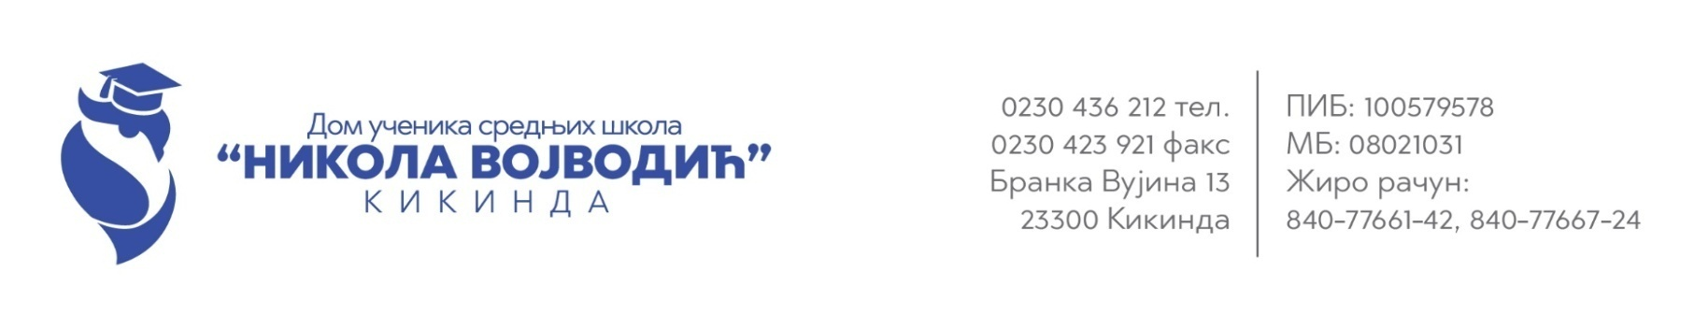

**ПОЗИВ ЗА ПОДНОШЕЊЕ ПОНУДЕ**

На основу члана 39. Закона о јавним набавкама (,,Сл.гласник РС“, бр. 124/2012, 14/2015 и 68/2015), и Одлуке о покретању поступка јавне набавке мале вредности дел.бр.83 од 05.02.2019.године, **Дом ученика средњих школа «Никола Војводић» из Кикинде, ул. Бранка Вујина 13, позива понуђаче да поднесу писану понуду у поступку јавне набавке мале вредности редни број ЈНМВ /2019 чији је предмет набавка добра –набавка средстава за одржавање хигијене за потребе Дома обликована по партијама: назив и ознака из општег речника набавки: 39800000- производи за чишћење и полирање, Партија 1: санитарни производи; назив и ознака из општег речника набавки: производи за чишћење -39830000, Партија 2: средства за машину за прање и испирање посуђа,пећи и конвектомата назив и ознака из општег речника набавки: детерџенти за машине за прање судова – 39831210, Партија 3: папирна галантерија и инвентар за одржавање хигијене, назив и ознака из општег речника набавки: производи за унутрашње опремање – 39200000.**

Понуде морају бити припремљене и поднете у складу са позивом за подношење понуде и конкурсном документацијом.

Конкурсна документација се може преузети у Дому ученика средњих школа „Никола Војводић“ Бранка Вујина 13 Кикинда непосредно, путем Портала јавних набавки, путем сајта Дома [www.dukikinda.edu.rs](http://www.dukikinda.edu.rs) или путем поште. Коктакт особа Ивана Таталовић,стручни сарадник за јавне набавке– [ivana@dukikinda.edu.rs](mailto:ivana@dukikinda.edu.rs) .

Понуђач је дужан да испуњава услове дефинисане чланом 75. И 77. Закона о јавним набавкама, што доказује на начин дефинисан конкурсном документацијом.

Право учешћа у поступку јавне набавке имају сва правна лица, предузетници и физичка лица која испуњавају услове из члана 75. и 77. Закона о јавним набавкама.

Понуђач је дужан да приликом подношења понуде достави тражене прилоге као и да попуни, потпише и овери обрасце који су дати у конкурсној документацији.

Понуђачи су дужни да понуду сачине према упутству наручиоца и да је у писаном облику доставе у запечаћеној коверти (омоту) на адресу наручиоца Дом ученика средњих школа «Никола Војводић» из Кикинде**,** ул. Бранка Вујина 13, са назнаком ''Понуда за јавну набавку –добра-ЈНМВ 1/2019-набавка средстава за одржавање хигијене за потребе Дома–ПАРТИЈА бр. : _____(написати за коју партију подносите понуду) -НЕ ОТВАРАТИ'' најкасније:

**до 21.02.2019.године до 9 часова**

Понуђач је дужан да на полеђини коверте назначи назив, адресу, телефон и име и презиме контакт особе понуђача.

Понуда која буде стигла до наведеног рока сматраће се благовременом и узеће се у разматрање.

Неблаговремене понуде се неће отварати и по окончању поступка отварања ће бити враћене понуђачу уз повратницу, са назнаком да је иста поднета неблаговремено.

**Јавно отварање понуда** ће се обавити одмах након истека рока за достављање понуда тј. **21.02.2019.године са почетком у 9 часова и 15 мин, у просторијама Дома ученика средњих школа «Никола Војводић» из Кикинде, ул. Бранка Вујина 13.** Отварању понуда може присуствовати овлашћени представник понуђача који је дужан да пре почетка отварања понуда комисији поднесе овлашћење за учешће у поступку отварања понуда, са тачно назначеним подацима за коју јавну набавку и партију се овлашћење односи.

Критеријум за оцену понуда је: **најнижа понуђена цена**.

Одлука о додели уговора ће бити донета у оквирном року од 7 дана од дана јавног отварања понуда.